ใบความรู้ที่ 1
เรื่อง Prepositions

Prepositions หมายถึง คำบุพบทที่ใช้บอกตำแหน่งของสิ่งต่างๆ ในระดับชั้นประถมศึกษาปีที่ 1ที่จะต้องทราบได้แก่ in , on , under , in front of , behind ,
beside
in = ใน
A cat is in the box.
on = บน

A box is on the floor.

under = ใต้
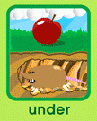 A pig is under the ground.

in front of = ข้างหน้า

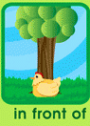 A hen is in front of the tree.

behind = ข้างหลัง
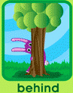 A rabbit is behind the tree.

beside = ข้างๆ
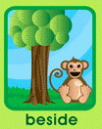 A monkey is beside the tree.

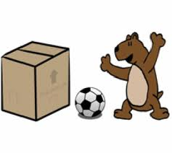 A ball is between the box and the bear.

